Билеты по геометрии
БИЛЕТ №1
1.Центральные и вписанные углы. Определение и свойства.
2.Площадь треугольника.
3.Задачи первой части по теме «Параллелограмм».

БИЛЕТ №2
1.Касательная к окружности. Секущие окружности
2.Площадь параллелограмма, ромба
3. Задачи первой части по теме «Трапеция»

БИЛЕТ №3
1.Сумма углов треугольника. Теорема о внешнем угле треугольника.
2.Площадь трапеции. Средняя линия трапеции.
3. Задачи первой части по теме «Центральные и вписанные углы»

БИЛЕТ №4
1.Три признака подобия треугольников
2.Определение и свойства параллелограмма. Признаки параллелограмма
3. Задачи первой части по теме «Окружность и касательные»

БИЛЕТ №5
1.Определение и свойства ромба. Признаки ромба
2.Площадь круга, длина окружности
3. Задачи первой части по теме «Сумма углов треугольника»

БИЛЕТ №6
1.Определение и свойства прямоугольника и квадрата. Признаки прямоугольника, квадрата
2.Определения и свойства углов при пересечении двух параллельных прямых и секущей
3. Задачи первой части по теме «Треугольник»

БИЛЕТ №7
1.Равнобедренная трапеция, определение и свойства
2.Площдь параллелограмма, ромба
3. Задачи первой части по теме «Ромб»

БИЛЕТ №8
1.Равнобедренный треугольник, определение и свойства
2.Площадь прямоугольника и квадрата
3. Задачи первой части по теме «Центральные и вписанные углы»

БИЛЕТ №9
1.Теорема Пифагора
2.Свойство пересекающихся хорд
3. Задачи первой части по теме «Площадь параллелограмма»

БИЛЕТ №10
1.Свойства четырехугольника описанного и вписанного в окружность
2.Прямоугольный треугольник, свойства и площадь
3. Задачи первой части по теме «Треугольник»

Прототипы задач первой части смотри ниже.
Центр окружности, описанной около треугольника АВС, лежит на стороне АВ. Радиус окружности равен 14,5. Найдите АС, если ВС = 21.
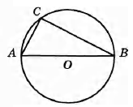
Найдите площадь квадрата, описанного вокруг окружности радиуса 4.
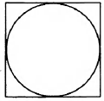
В окружности с центром О отрезки АС и BD — диаметры. Угол AOD равен 92°. Найдите угол АС В. Ответ дайте в градусах.
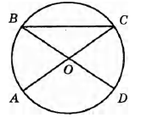
В треугольнике АВС известно, что АС = 8, ВС = 15, угол С равен 90°. Найдите радиус описанной около этого треугольника окружности.
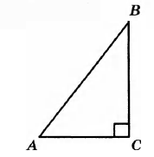
Сторона ромба равна 20, а острый угол равен 60°. Найдите длину меньшей диагонали ромба.

В параллелограмме ABCD сторона CD равна 12, а угол С равен 30º. Найдите высоту DH.
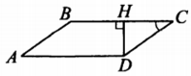

Четырёхугольник ABCD вписан в окружность. Угол АВС равен 120°, угол CAD равен 74° . Найдите угол ABD. Ответ дайте в градусах.
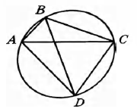

Хорда АВ делит дугу окружности с центром О на две части, отношение которых равно 6 : 9. Найдите величину центрального угла АОВ (в градусах), если дуга АВ имеет меньшую градусную меру.
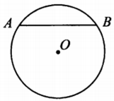

Окружность с центром в точке О описана около равнобедренного треугольника АВС, в котором АВ = ВС и ∠ABC =177° . Найдите величину угла ВОС. Ответ дайте в градусах.
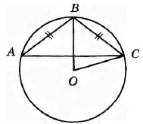

В окружности расстояние О К от центра О до хорды АВ равно 3. Найдите радиус окружности, если длина хорды АВ равна 8.
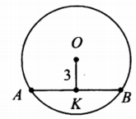
В треугольнике со сторонами 9 и 6 проведены высоты к этим сторонам. Высота, проведённая к первой из этих сторон, равна 4. Чему равна высота, проведённая ко второй стороне?
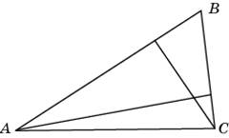
Площадь прямоугольного треугольника равна . Один из острых углов равен . Найдите длину катета, лежащего напротив этого угла.
Площадь прямоугольного треугольника равна 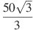. Один из острых углов равен . Найдите длину катета, лежащего напротив этого угла.
Периметр равнобедренного треугольника равен 16, а боковая сторона — 5. Найдите площадь треугольника.
В треугольнике — медиана и — высота. Известно, что , и . Найдите угол . Ответ дайте в градусах.
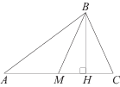
Отрезки и — диаметры окружности с центром . Угол равен . Найдите угол . Ответ дайте в градусах.
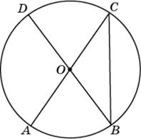
Точка — центр окружности, на которой лежат точки , и . Известно, что и . Найдите угол . Ответ дайте в градусах.
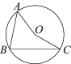
Точка — центр окружности, на которой лежат точки , и таким образом, что — ромб. Найдите угол ABC. Ответ дайте в градусах.
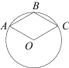
Длина хорды окружности равна 72, а расстояние от центра окружности до этой хорды равно 27. Найдите диаметр окружности.
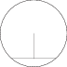
На отрезке выбрана точка так, что и . Построена окружность с центром , проходящая через . Найдите длину касательной, проведённой из точки к этой окружности
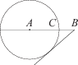
Прямая касается окружности в точке . Точка — центр окружности. Хорда образует с касательной угол, равный . Найдите величину угла . Ответ дайте в градусах.
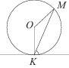
Найдите площадь квадрата, если его диагональ равна 1.
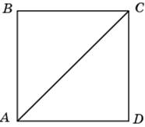
Найдите площадь ромба, если его диагонали равны 4 и 12.
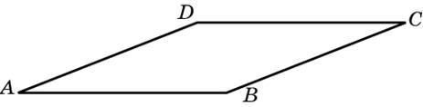

Основания равнобедренной трапеции равны 14 и 26, а ее боковые стороны равны 10. Найдите площадь трапеции.
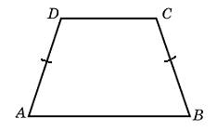
Сумма двух углов равнобедренной трапеции равна . Найдите больший угол трапеции. Ответ дайте в градусах.
Сторона ромба равна 5, а диагональ равна 6. Найдите площадь ромба.
В прямоугольнике одна сторона равна 6, а диагональ равна 10. Найдите площадь прямоугольника.
Основания трапеции равны 18 и 12, одна из боковых сторон равна , а угол между ней и одним из оснований равен . Найдите площадь трапеции.
Диагональ прямоугольника образует угол с одной из его сторон. Найдите острый угол между диагоналями этого прямоугольника. Ответ дайте в градусах.
В параллелограмме диагональ в 2 раза больше стороны и . Найдите острый угол между диагоналями параллелограмма. Ответ дайте в градусах.
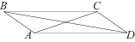
Площадь ромба равна 27, а периметр равен 36. Найдите высоту ромба.

На стороне прямоугольника , у которого и , отмечена точка так, что . Найдите .
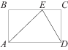
Основания равнобедренной трапеции равны 5 и 17, а ее боковые стороны равны 10. Найдите площадь трапеции.

В трапеции , , а её площадь равна 28. Найдите площадь трапеции , где — средняя линия трапеции .
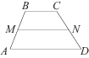
В трапеции , , а её площадь равна 12. Найдите площадь треугольника .
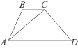
Высота параллелограмма делит его сторону на отрезки и . Диагональ параллелограмма равна 53. Найдите площадь параллелограмма.
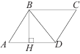
Сторона ромба равна 9, а расстояние от центра ромба до неё равно 1. Найдите площадь ромба.
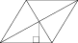
В равнобедренной трапеции основания равны 2 и 8, а один из углов между боковой стороной и основанием равен . Найдите площадь трапеции.
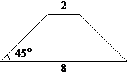
На окружности по разные стороны от диаметра взяты точки и . Известно, что . Найдите угол . Ответ дайте в градусах.
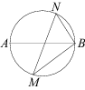

Касательные к окружности с центром в точках и пересекаются под углом . Найдите угол . Ответ дайте в градусах.
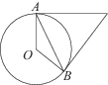
Два парохода вышли из порта, следуя один на север, другой на запад. Скорости их равны соответственно 15 км/ч и 20 км/ч. Какое расстояние (в километрах) будет между ними через 2 часа?
Колесо имеет 18 спиц. Найдите величину угла (в градусах), который образуют две соседние спицы.
Какой угол (в градусах) описывает минутная стрелка за 10 мин?
Какой угол (в градусах) образуют минутная и часовая стрелки часов в ?
Сколько спиц в колесе, если угол между соседними спицами равен ?
Человек ростом 1,8 м стоит на расстоянии 12 м от столба, на котором висит фонарь на высоте 5,4 м. Найдите длину тени человека в метрах.
Пол комнаты, имеющей форму прямоугольника со сторонами 5 м и 6 м, требуется покрыть паркетом из прямоугольных дощечек со сторонами 5 см и 30 см. Сколько потребуется таких дощечек?
Короткое плечо колодца с журавлём имеет длину 0,5 м, а длинное плечо — 5 м. На сколько метров поднимется конец короткого плеча, когда конец длинного опустится на 10 м?
Лестница соединяет точки и . Высота каждой ступени равна 12,5 см, а длина — 30 см. Расстояние между точками и составляет 6,5 м. Найдите высоту, на которую поднимается лестница (в метрах).
На каком расстоянии (в метрах) от фонаря, расположенного на высоте 8 м, стоит человек ростом 2 м, если длина его тени равна 1,9 м?
Наклонная крыша установлена на трёх вертикальных опорах, расположенных на одной прямой. Средняя опора стоит посередине между малой и большой опорами (см. рис.). Высота малой опоры 2,2 м, высота большей опоры 2,7 м. Найдите высоту средней опоры.
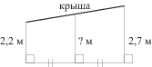

Картинка имеет форму прямоугольника со сторонами 19 см и 32 см. Её наклеили на белую бумагу так, что вокруг картинки получилась белая окантовка одинаковой ширины. Площадь, которую занимает картинка с окантовкой, равна 1080 см². Какова ширина окантовки? Ответ дайте в сантиметрах.
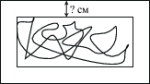
Проектор полностью освещает экран высотой 80 см, расположенный на расстоянии 120 см от проектора. На каком наименьшем расстоянии (в сантиметрах) от проектора нужно расположить экран высотой 330 см, чтобы он был полностью освещён, если настройки проектора остаются неизменными?
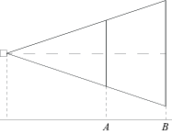
Радиус OB окружности с центром в точке O пересекает хорду AC в точке D и перпендикулярен ей. Найдите длину хорды AC, если BD = 1 см, а радиус окружности равен 5 см.
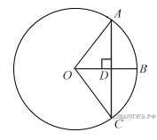
Отрезки AB и CD являются хордами окружности. Найдите длину хорды CD, если AB = 20, а расстояния от центра окружности до хорд AB и CD равны соответственно 24 и 10.
Отрезки AB и CD являются хордами окружности. Найдите расстояние от центра окружности до хорды CD, если AB = 18, CD = 24, а расстояние от центра окружности до хорды AB равно 12.

Из точки А проведены две касательные к окружности с центром в точке О. Найдите радиус окружности, если угол между касательными равен 60°, а расстояние от точки А до точки О равно 8.
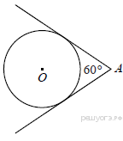
Найдите ∠KOM, если известно, что градусная мера дуги MN равна 124°, а градусная мера дуги KN равна 180°.
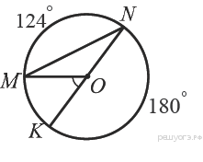
Найдите градусную меру ∠ACB, если известно, что BC является диаметром окружности, а градусная мера ∠AOC равна 96°.
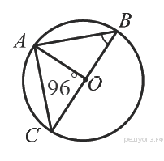
В угол величиной 70° вписана окружность, которая касается его сторон в точках A и B. На одной из дуг этой окружности выбрали точку C так, как показано на рисунке. Найдите величину угла ACB.
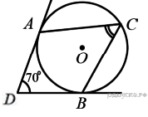
Треугольник ABC вписан в окружность с центром в точке O. Найдите градусную меру угла C треугольника ABC, если угол AOB равен 48°.
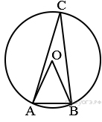
На окружности по разные стороны от диаметра AB взяты точки M и N. Известно, что ∠NBA = 38°. Найдите угол NMB. Ответ дайте в градусах.
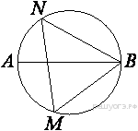
Основания трапеции равны 1 и 13, одна из боковых сторон равна , а угол между ней и одним из оснований равен 135°. Найдите площадь трапеции.
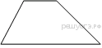
Боковая сторона трапеции равна 5, а один из прилегающих к ней углов равен 30°. Найдите площадь трапеции, если её основания равны 3 и 9.
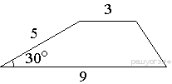
В треугольнике ABC отрезок DE — средняя линия. Площадь треугольника CDE равна 97. Найдите площадь треугольника ABC.
Периметр ромба равен 116, а один из углов равен 30°. Найдите площадь ромба.
Два угла вписанного в окружность четырехугольника равны 82° и 58°. Найдите больший из оставшихся углов. Ответ дайте в градусах
Углы выпуклого четырехугольника относятся как 1:2:3:4. Найдите меньший угол. Ответ дайте в градусах
Разность углов, прилежащих к одной стороне параллелограмма, равна 40°. Найдите меньший угол параллелограмма. Ответ дайте в градусах.
В параллелограмме ABCD диагональ AC в 2 раза больше стороны AB и ∠ACD = 104°. Найдите угол между диагоналями параллелограмма. Ответ дайте в градусах.
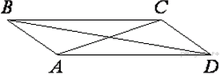
В равностороннем треугольнике ABC медианы BK и AM пересекаются в точке O. Найдите угол АОК.
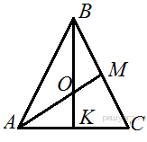
Площадь равнобедренного треугольника равна Угол, лежащий напротив основания равен 120°. Найдите длину боковой стороны.
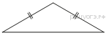
Точка D на стороне AB треугольника ABC выбрана так, что AD = AC. Известно, что ∠CAB = 80° и ∠ACB=59∘. Найдите угол DCB. Ответ дайте в градусах.
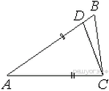

Высота равностороннего треугольника равна 15$√3$ Найдите его периметр.
Сторона ромба равна 34, а острый угол равен 60° . Высота ромба, опущенная из вершины тупого угла, делит сторону на два отрезка. Каковы длины этих отрезков?


